ОБУХІВСЬКА МІСЬКА РАДА
КИЇВСЬКОЇ ОБЛАСТІ
ВИКОНАВЧИЙ КОМІТЕТ
Р І Ш Е Н Н Я

від 07 травня 2024 року | м. Обухів №121

Про затвердження Актів виявлення та поводження з безхазяйними відходами на території Обухівської міської територіальної громади Обухівського району Київської області

Керуючись підпунктом 6 пункту «а» статті 30, статтею 59 Закону України «Про місцеве самоврядування в Україні», відповідно до Закону України «Про благоустрій населених пунктів», постанови Кабінету Міністрів України від 03 серпня 1998 року №1217 «Про затвердження Порядку виявлення та обліку безхазяйних відходів», ст. 12, 26 Закону України «Про управління відходами» та відповідно до Акту № 1 виявлення та поводження з безхазяйними відходами на території Обухівської міської територіальної громади Обухівського району Київської області від 07 лютого 2024 року, 08 квітня 2024 року та 09 квітня 2024 року
ВИКОНАВЧИЙ КОМІТЕТ ОБУХІВСЬКОЇ МІСЬКОЇ РАДИ
ВИРІШИВ:
1. Затвердити Акти (згідно додатків) виявлення та поводження з безхазяйними відходами на території Обухівської міської територіальної громади Обухівського району Київської області (надалі - Акти) від 07 лютого 2024 року, 08 квітня 2024 року та 09 квітня 2024 року (додається).
2. Відділу з питань благоустрою виконавчого комітету Обухівської міської ради Київської області вжити заходів для виконання робіт з видалення безхазяйних відходів.
3. Відділу з питань благоустрою виконавчого комітету Обухівської міської ради Київської області, старостам сіл, старостинських округів виконавчого комітету Обухівської міської ради Київської області, комунальному підприємству Обухівської міської ради «Обухівська міська варта» постійно вживати заходи щодо недопущення створення несанкціонованих сміттєзвалищ в населених пунктах Обухівської міської територіальної громади Обухівського району Київської області.
4. Контроль за виконанням цього рішення покласти на заступника міського голови з питань діяльності виконавчих органів Обухівської міської ради згідно з розподілом обов’язків.

Секретар Обухівської міської ради (підпис) Лариса ІЛЬЄНКО

Володимир Цельора

ЗАТВЕРЖЕНО
рішення виконавчого комітету
Обухівської міської ради
від 07.05.2024 №121

АКТ № 1
виявлення та поводження з безхазяйними відходами на території
Обухівської міської територіальної громади Обухівського району Київської області
с. Макарівка 07 лютого 2024 року
Комісія створена Розпорядженням Обухівського міського голови № 245 від 22 травня 2023 року «Про затвердження постійно діючої комісії з питань поводження з безхазяйними відходами на території Обухівської міської територіальної громади Обухівського району Київської області» зі змінами згідно Розпорядження Обухівського міського голови № 617 від 14 листопада 2023 року.
Об’єкт: с. Макарівка Обухівського району Київської області
Результати огляду об'єкта:
Комісія у складі:
Голова комісії: |  | Цельора Володимир Васильович - заступник міського голови, з питань діяльності виконавчих органів Обухівської міської ради;
Секретар комісії: |  | Третяк Оксана Валентинівна - головний спеціаліст земельного відділу, виконувач обов’язків головного спеціаліста відділу охорони навколишнього середовища виконавчого комітету Обухівської міської ради Київської області;
Члени комісії: |  | Лакоснік Ольга Валеріївна – в. о. начальника земельного відділу виконавчого комітету Обухівської міської ради Київської області;
 |  | Ленда Олександр Миколайович - завідувач сектором з питань надзвичайних ситуацій та цивільного захисту;
 |  | Котова Альона Миколаївна – головний спеціаліст відділу з питань благоустрою виконавчого комітету Обухівської міської ради Київської області;
 |  | Логвіненко Юлія Василівна - головний спеціаліст відділу житлово-комунального господарства та транспорту виконавчого комітету Обухівської міської ради;
 |  | Кріпка Наталія Миколаївна - Долинянський сільський староста;

До виконавчого комітету Обухівської міської ради Київської області звернувся Генеральний директор ПП «Обухівміськвторресурси» Армен Полатьян із заявою від 23.01.2024 вх. 315 про виявлення стихійного сміттєзвалища по вулиці Шевченка в селі Макарівка Обухівського району, Київської області.
Представники завника були попереджні за номером телефону 0672364347 про обстеження території загального користування комунальної власності Обухівської міської ради Київської області, але на обстеження не з’явилися.
Комісія провела обстеження стихійного сміттєзвалища на території Обухівської міської територіальної громади Обухівського району Київської області, а саме по вулиці Шевченка в селі Макарівка, Обухівського району, Київської області поблизу земельної ділянки кадастровий номер 3223183402:05:002:0014. В результаті перевірки виявлено одне стихійне сміттєзвалище з твердими побутовими відходами. Власник відходів невизначений.
План-схема розташування сміттєзвалища
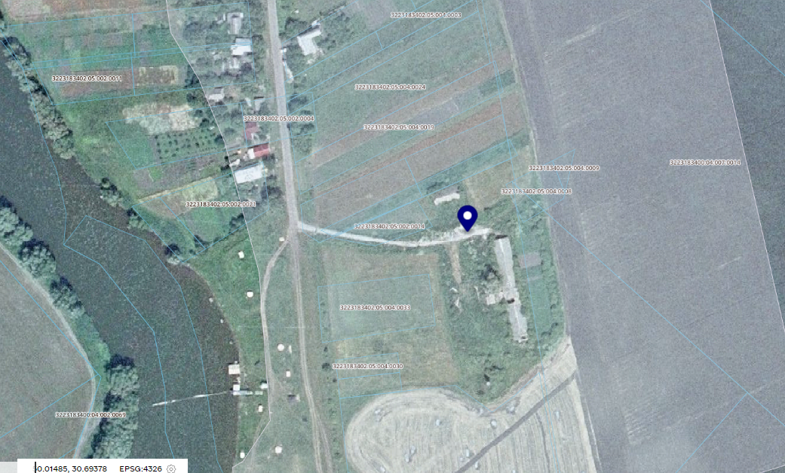
З метою ліквідації стихійних сміттєзвалищ на території Обухівської міської територіальної громади Обухівського району, Київської області, на виконання вимог Закону України «Про благоустрій населених пунктів», постанови Кабінету Міністрів України від 03 серпня 1998 року №1217 «Про затвердження Порядку виявлення та обліку безхазяйних відходів», ст. 12, 26 Закону України «Про управління відходами» пропонується вжити наступних заходів:

№ | Адреси об’єктів | Тип відходів | Власник відходів | Пропозиції комісії
1 | вул. Шевченка, с. Макарівка, Обухівського району Київської області, поблизу земельної ділянки кадастровий номер 3223183402:05:002:0014, на землях комунальної власності (кадастровий номер не сформовано) | Тверді побутові відходи 100% | Невизачений | Підлягають видаленню

Голова комісії: | ____________(підпис)_______ | Володимир ЦЕЛЬОРА
Секретар комісії: | __________(підпис)________ | Оксана ТРЕТЯК
Члени комісії: | _______(підпис)___________ | Ольга ЛАКОСНІК
 | _______(підпис)___________ | Олександр ЛЕНДА
 | _________(підпис)_________ | Юлія ЛОГВІНЕНКО
 | ________(підпис)_________ | Альона КОТОВА
 | ___________(підпис)_________ | Наталія КРІПКА

ЗАТВЕРДЖЕНО
Додаток 1
рішення виконавчого комітету
Обухівської міської ради
від 07.05.2024 №121

АКТ № 2
виявлення та поводження з безхазяйними відходами на території
Обухівської міської територіальної громади Обухівського району Київської області
с. Гусачівка 08 квітня 2024 року
Комісія створена Розпорядженням Обухівського міського голови № 245 від 22 травня 2023 року «Про затвердження постійно діючої комісії з питань поводження з безхазяйними відходами на території Обухівської міської територіальної громади Обухівського району Київської області» зі змінами згідно Розпорядження Обухівського міського голови № 617 від 14 листопада 2023 року.
Об’єкт: с. Гусачівка Обухівського району Київської області
Результати огляду об'єкта:
Комісія у складі:
Голова комісії: |  | Цельора Володимир Васильович - заступник міського голови, з питань діяльності виконавчих органів Обухівської міської ради;
Секретар комісії: |  | Третяк Оксана Валентинівна - головний спеціаліст земельного відділу, виконувач обов’язків головного спеціаліста відділу охорони навколишнього середовища виконавчого комітету Обухівської міської ради Київської області;
Члени комісії: |  | Стрілець Анатолій Васильович – начальник земельного відділу виконавчого комітету Обухівської міської ради Київської області;
 |  | Ленда Олександр Миколайович - завідувач сектором з питань надзвичайних ситуацій та цивільного захисту;
 |  | Котова Альона Миколаївна – головний спеціаліст відділу з питань благоустрою виконавчого комітету Обухівської міської ради Київської області;
 |  | Логвіненко Юлія Василівна - головний спеціаліст відділу житлово-комунального господарства та транспорту виконавчого комітету Обухівської міської ради;
 |  | Шевченко Вадим Іррізович – староста сіл Григорівка, Гусачівка, Матяшівка.
До виконавчого комітету Обухівської міської ради Київської області звернувся Генеральний директор ПП «Обухівміськвторресурси» Армен Полатьян із заявою від 18.03.2024 вх. 497 про виявлення стихійного сміттєзвалища в селі Гусачівка Обухівського району, Київської області.
Комісія провела обстеження стихійного сміттєзвалища на території Обухівської міської територіальної громади Обухівського району Київської області, а саме вул. Лесі Українки в селі Гусачівка, Обухівського району, Київської області з координатами https://www.google.com/maps 50.057357, 30.661772, глибокий яр. В результаті перевірки виявлено одне стихійне сміттєзвалище з побутовими відходами (пляшки пластикові та скляні, пакети, коробки, телевізор), будівельне сміття (фанера, дошки), гілля.
Власник відходів невизначений.
План-схема розташування сміттєзвалища
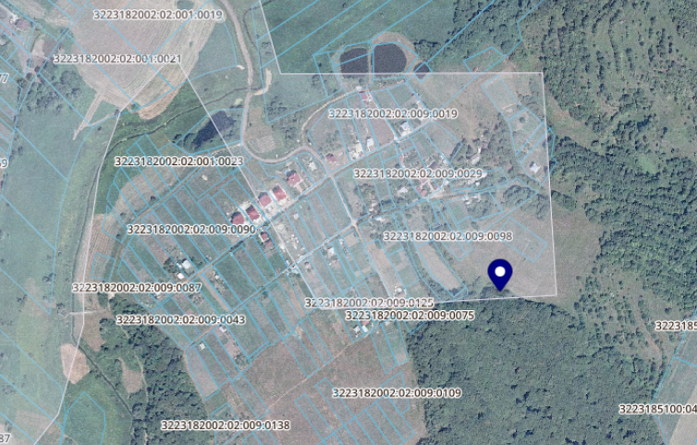

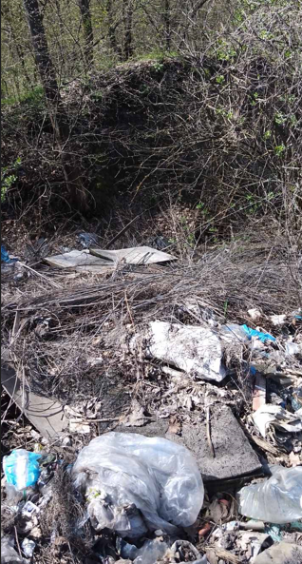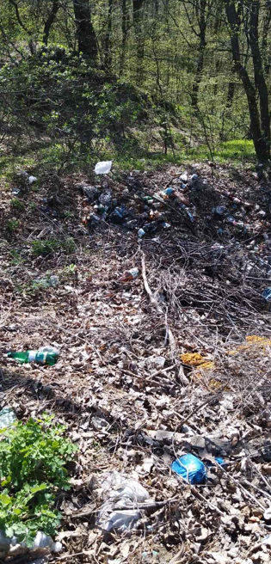

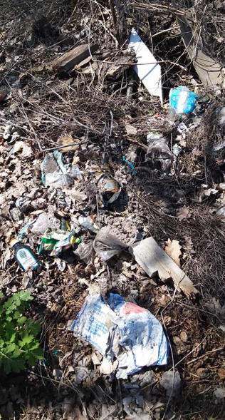
З метою ліквідації стихійних сміттєзвалищ на території Обухівської міської територіальної громади Обухівського району, Київської області, на виконання вимог Закону України «Про благоустрій населених пунктів», постанови Кабінету Міністрів України від 03 серпня 1998 року №1217 «Про затвердження Порядку виявлення та обліку безхазяйних відходів», ст. 12, 26 Закону України «Про управління відходами» пропонується вжити наступних заходів:

№ | Адреси об’єктів | Тип відходів | Власник відходів | Пропозиції комісії
1 | вул. Лесі Українки, с. Гусачівка, Обухівського району Київської області, на землях комунальної власності (кадастровий номер не сформовано) | Тверді побутові відходи 65%  Будівельні відходи 30%  Гілля 5% | Невизачений | Підлягають видаленню
Комісія рекомендує відділу з питань благоустрою виконавчого комітету Обухівської міської ради Київської області та старості сіл Григорівка, Гусачівка, Матяшівка, комунальному підприємству Обухівської міської ради «Обухівська міська варта» вживати заходів щодо недопущення створення несанкціонованих сміттєзвалищ в населеному пункті Обухівської міської територіальної громади Обухівського району Київської області.

Голова комісії: | _________(підпис)_________ | Володимир ЦЕЛЬОРА
Секретар комісії: | ____(підпис)___________ | Оксана ТРЕТЯК
Члени комісії: | __________(підпис)____________ | Анатолій СТРІЛЕЦЬ
 | ___________(підпис)_________ | Олександр ЛЕНДА
 | (не була присутня на комісії) | Юлія ЛОГВІНЕНКО
 | ____(підпис)_________ | Альона КОТОВА
 | ___________________________ | Вадим ШЕВЧЕНКО

ЗАТВЕРДЖЕНО
Додаток 2
рішення виконавчого комітету
Обухівської міської ради
від 07.05.2024 №121

АКТ № 3
виявлення та поводження з безхазяйними відходами на території
Обухівської міської територіальної громади Обухівського району Київської області
с. Григорівка 08 квітня 2024 року
Комісія створена Розпорядженням Обухівського міського голови № 245 від 22 травня 2023 року «Про затвердження постійно діючої комісії з питань поводження з безхазяйними відходами на території Обухівської міської територіальної громади Обухівського району Київської області» зі змінами згідно Розпорядження Обухівського міського голови № 617 від 14 листопада 2023 року.
Об’єкт: с. Григорівка Обухівського району Київської області
Результати огляду об'єкта:
Комісія у складі:
Голова комісії: |  | Цельора Володимир Васильович - заступник міського голови, з питань діяльності виконавчих органів Обухівської міської ради;
Секретар комісії: |  | Третяк Оксана Валентинівна - головний спеціаліст земельного відділу, виконувач обов’язків головного спеціаліста відділу охорони навколишнього середовища виконавчого комітету Обухівської міської ради Київської області;
Члени комісії: |  | Стрілець Анатолій Васильович – начальник земельного відділу виконавчого комітету Обухівської міської ради Київської області;
 |  | Ленда Олександр Миколайович - завідувач сектором з питань надзвичайних ситуацій та цивільного захисту;
 |  | Котова Альона Миколаївна – головний спеціаліст відділу з питань благоустрою виконавчого комітету Обухівської міської ради Київської області;
 |  | Логвіненко Юлія Василівна - головний спеціаліст відділу житлово-комунального господарства та транспорту виконавчого комітету Обухівської міської ради;
 |  | Шевченко Вадим Іррізович - староста сіл Григорівка, Гусачівка, Матяшівка.
До виконавчого комітету Обухівської міської ради Київської області звернувся Генеральний директор ПП «Обухівміськвторресурси» Армен Полатьян із заявою від 18.03.2024 вх. 497 про виявлення стихійного сміттєзвалища в селі Григорівка Обухівського району, Київської області.
Комісія провела обстеження стихійного сміттєзвалища на території Обухівської міської територіальної громади Обухівського району Київської області, а саме на полі в селі Гигорівка, Обухівського району, Київської області з координатами https://www.google.com/maps 50.037174, 30.63629. В результаті перевірки виявлено одне стихійне сміттєзвалище з побутовими відходами (залишки їжі, с/г продукція, пляшки пластикові та скляні, пакети, коробки, телевізор), будівельне сміття (фанера, дошки), гілки.
Власник відходів невизначений.
План-схема розташування сміттєзвалища
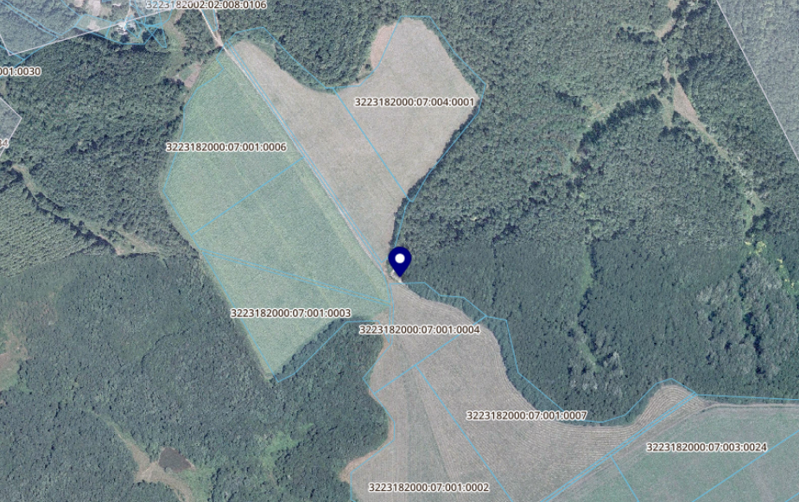

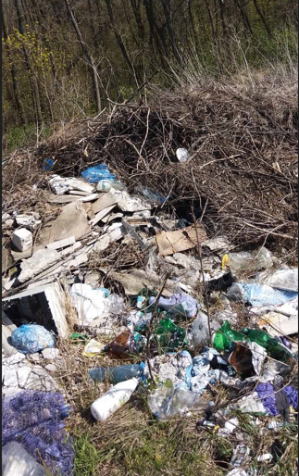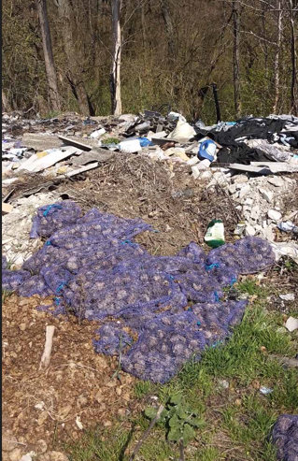
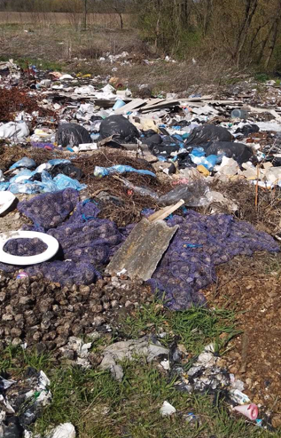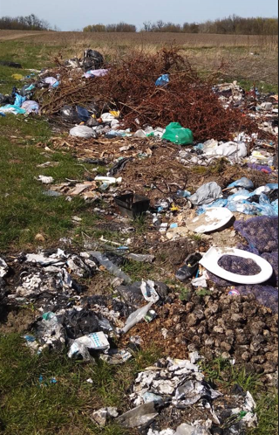

З метою ліквідації стихійних сміттєзвалищ на території Обухівської міської територіальної громади Обухівського району, Київської області, на виконання вимог Закону України «Про благоустрій населених пунктів», постанови Кабінету Міністрів України від 03 серпня 1998 року №1217 «Про затвердження Порядку виявлення та обліку безхазяйних відходів», ст. 12, 26 Закону України «Про управління відходами» пропонується вжити наступних заходів:

№ | Адреси об’єктів | Тип відходів | Власник відходів | Пропозиції комісії
1 | На полі с. Григорівка, Обухівського району Київської області, на землях комунальної власності (кадастровий номер не сформовано) | Тверді побутові відходи 70%  Будівельні відходи 20%  Гілки 10% | Невизачений | Підлягають видаленню

Комісія рекомендує відділу з питань благоустрою виконавчого комітету Обухівської міської ради Київської області та старості староста сіл Григорівка, Гусачівка, Матяшівка, комунальному підприємству Обухівської міської ради «Обухівська міська варта» вживати заходів щодо недопущення створення несанкціонованих сміттєзвалищ в населеному пункті Обухівської міської територіальної громади Обухівського району Київської області.

Голова комісії: | _______(підпис)_________ | Володимир ЦЕЛЬОРА
Секретар комісії: | ______(підпис)__________ | Оксана ТРЕТЯК
Члени комісії: | ______(підпис)__________ | Анатолій СТРІЛЕЦЬ
 | ______(підпис)___________ | Олександр ЛЕНДА
 | (не була присутня на комісії) | Юлія ЛОГВІНЕНКО
 | __________(підпис)__________ | Альона КОТОВА
 | ___________________________ | Вадим ШЕВЧЕНКО

ЗАТВЕРДЖЕНО
Додаток 3
рішення виконавчого комітету
Обухівської міської ради
від 07.05.2024 №121
АКТ № 4
виявлення та поводження з безхазяйними відходами на території
Обухівської міської територіальної громади Обухівського району Київської області
с. Матяшівка 08 квітня 2024 року
Комісія створена Розпорядженням Обухівського міського голови № 245 від 22 травня 2023 року «Про затвердження постійно діючої комісії з питань поводження з безхазяйними відходами на території Обухівської міської територіальної громади Обухівського району Київської області» зі змінами згідно Розпорядження Обухівського міського голови № 617 від 14 листопада 2023 року.
Об’єкт: с. Матяшівка Обухівського району Київської області
Результати огляду об'єкта:
Комісія у складі:
Голова комісії: |  | Цельора Володимир Васильович - заступник міського голови, з питань діяльності виконавчих органів Обухівської міської ради;
Секретар комісії: |  | Третяк Оксана Валентинівна - головний спеціаліст земельного відділу, виконувач обов’язків головного спеціаліста відділу охорони навколишнього середовища виконавчого комітету Обухівської міської ради Київської області;
Члени комісії: |  | Стрілець Анатолій Васильович – начальник земельного відділу виконавчого комітету Обухівської міської ради Київської області;
 |  | Ленда Олександр Миколайович - завідувач сектором з питань надзвичайних ситуацій та цивільного захисту;
 |  | Котова Альона Миколаївна – головний спеціаліст відділу з питань благоустрою виконавчого комітету Обухівської міської ради Київської області;
 |  | Логвіненко Юлія Василівна - головний спеціаліст відділу житлово-комунального господарства та транспорту виконавчого комітету Обухівської міської ради;
 |  | Шевченко Вадим Іррізович - староста сіл Григорівка, Гусачівка, Матяшівка.
До виконавчого комітету Обухівської міської ради Київської області звернувся Генеральний директор ПП «Обухівміськвторресурси» Армен Полатьян із заявою від 18.03.2024 вх. 497 про виявлення стихійного сміттєзвалища в селі Матяшівка Обухівського району, Київської області.
Комісія провела обстеження стихійного сміттєзвалища на території Обухівської міської територіальної громади Обухівського району Київської області, по вул. Садова в селі Матяшівка, Обухівського району, Київської області з координатами https://www.google.com/maps 50.02427, 30.62962. В результаті перевірки виявлено одне стихійне сміттєзвалище з побутовими відходами (залишки їжі, с/г продукція, пляшки пластикові та скляні), опале листя, гілки.
Власник відходів невизначений.
План-схема розташування сміттєзвалища
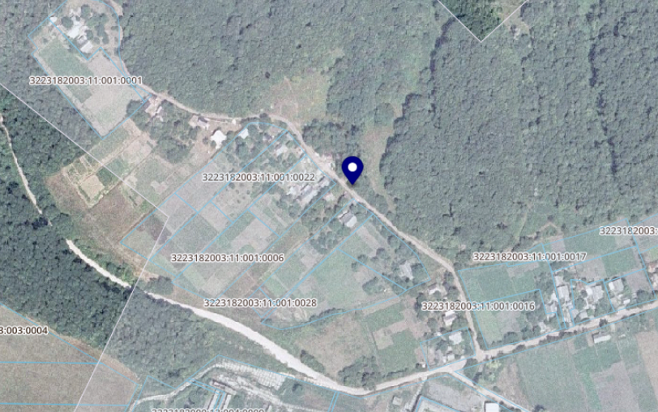

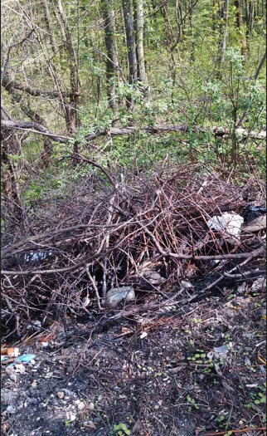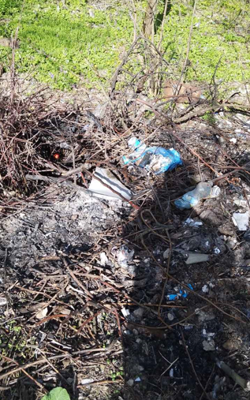
З метою ліквідації стихійних сміттєзвалищ на території Обухівської міської територіальної громади Обухівського району, Київської області, на виконання вимог Закону України «Про благоустрій населених пунктів», постанови Кабінету Міністрів України від 03 серпня 1998 року №1217 «Про затвердження Порядку виявлення та обліку безхазяйних відходів», ст. 12, 26 Закону України «Про управління відходами» пропонується вжити наступних заходів:

№ | Адреси об’єктів | Тип відходів | Власник відходів | Пропозиції комісії
1 | вул. Садова, с. Матяшівка, Обухівського району Київської області, на землях комунальної власності (кадастровий номер не сформовано) | Побутові відходи 55%  Тверді побутові відходи 15%  Гіллля 30% | Невизачений | Підлягають видаленню
Комісія рекомендує відділу з питань благоустрою виконавчого комітету Обухівської міської ради Київської області та старості сіл Григорівка, Гусачівка, Матяшівка, комунальному підприємству Обухівської міської ради «Обухівська міська варта» вживати заходів щодо недопущення створення несанкціонованих сміттєзвалищ в населеному пункті Обухівської міської територіальної громади Обухівського району Київської області та провести розмову з жителями будинків, що розташовані по вул. Садова в с. Матяшівка щодо утилізації відходів.

Голова комісії: | _______(підпис)_______ | Володимир ЦЕЛЬОРА
Секретар комісії: | _____(підпис)_________ | Оксана ТРЕТЯК
Члени комісії: | ___(підпис)________ | Анатолій СТРІЛЕЦЬ
 | __(підпис)_______ | Олександр ЛЕНДА
 | (не була присутня на комісії) | Юлія ЛОГВІНЕНКО
 | __________(підпис)_________ | Альона КОТОВА
 | ___________________________ | Вадим ШЕВЧЕНКО

ЗАТВЕРДЖЕНО
Додаток 4
рішення виконавчого комітету
Обухівської міської ради
від 07.05.2024 №121
АКТ № 5
виявлення та поводження з безхазяйними відходами на території
Обухівської міської територіальної громади Обухівського району Київської області
с. Матяшівка 08 квітня 2024 року
Комісія створена Розпорядженням Обухівського міського голови № 245 від 22 травня 2023 року «Про затвердження постійно діючої комісії з питань поводження з безхазяйними відходами на території Обухівської міської територіальної громади Обухівського району Київської області» зі змінами згідно Розпорядження Обухівського міського голови № 617 від 14 листопада 2023 року.
Об’єкт: с. Матяшівка Обухівського району Київської області
Результати огляду об'єкта:
Комісія у складі:
Голова комісії: |  | Цельора Володимир Васильович - заступник міського голови, з питань діяльності виконавчих органів Обухівської міської ради;
Секретар комісії: |  | Третяк Оксана Валентинівна - головний спеціаліст земельного відділу, виконувач обов’язків головного спеціаліста відділу охорони навколишнього середовища виконавчого комітету Обухівської міської ради Київської області;
Члени комісії: |  | Стрілець Анатолій Васильович – начальник земельного відділу виконавчого комітету Обухівської міської ради Київської області;
 |  | Ленда Олександр Миколайович - завідувач сектором з питань надзвичайних ситуацій та цивільного захисту;
 |  | Котова Альона Миколаївна – головний спеціаліст відділу з питань благоустрою виконавчого комітету Обухівської міської ради Київської області;
 |  | Логвіненко Юлія Василівна - головний спеціаліст відділу житлово-комунального господарства та транспорту виконавчого комітету Обухівської міської ради;
 |  | Шевченко Вадим Іррізович - староста сіл Григорівка, Гусачівка, Матяшівка.
До виконавчого комітету Обухівської міської ради Київської області звернувся Генеральний директор ПП «Обухівміськвторресурси» Армен Полатьян із заявою від 18.03.2024 вх. 497 про виявлення стихійного сміттєзвалища в селі Матяшівка Обухівського району, Київської області.
Комісія провела обстеження стихійного сміттєзвалища на території Обухівської міської територіальної громади Обухівського району Київської області, а саме орієнтовна новпроти буд. 2 по вул. Садова в селі Матяшівка Обухівського району Київської області з координатами https://www.google.com/maps 50.024966, 30.627449. В результаті перевірки виявлено одне стихійне сміттєзвалище з побутовими відходами (залишки їжі, с/г продукція, пляшки пластикові та скляні) опале листя, гілки.
Власник відходів невизначений.
План-схема розташування сміттєзвалища
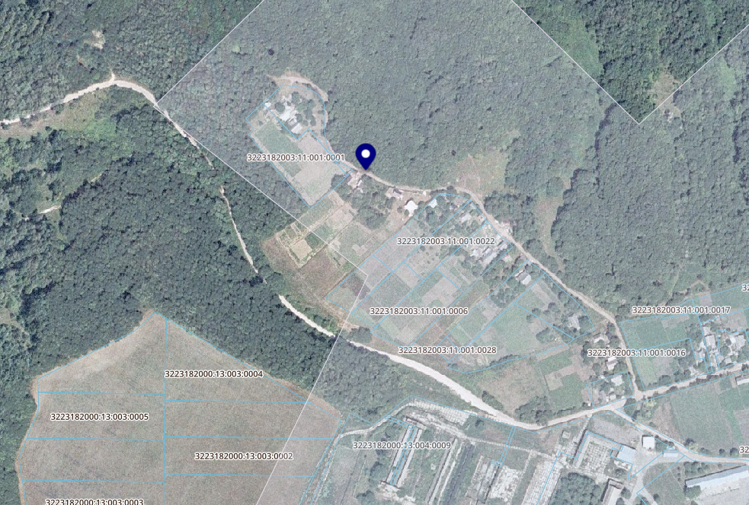

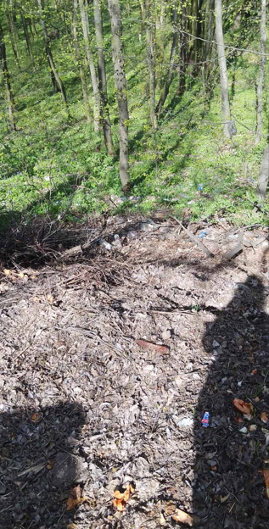
З метою ліквідації стихійних сміттєзвалищ на території Обухівської міської територіальної громади Обухівського району, Київської області, на виконання вимог Закону України «Про благоустрій населених пунктів», постанови Кабінету Міністрів України від 03 серпня 1998 року №1217 «Про затвердження Порядку виявлення та обліку безхазяйних відходів», ст. 12, 26 Закону України «Про управління відходами» пропонується вжити наступних заходів:

№ | Адреси об’єктів | Тип відходів | Власник відходів | Пропозиції комісії
1 | вул. Садова, с. Матяшівка, Обухівського району Київської області, на землях комунальної власності (кадастровий номер не сформовано) | Побутові відходи 45%  Тверді побутові відходи 15%  Листя, гілки 40% | Невизачений | Підлягають видаленню

Комісія рекомендує відділу з питань благоустрою виконавчого комітету Обухівської міської ради Київської області та старості сіл Григорівка, Гусачівка, Матяшівка, комунальному підприємству Обухівської міської ради «Обухівська міська варта» вживати заходів щодо недопущення створення несанкціонованих сміттєзвалищ в населеному пункті Обухівської міської територіальної громади Обухівського району Київської області та провести розмову з жителями будинків, що розташовані по вул. Садова в с. Матяшівка щодо утилізації відходів.

Голова комісії: | ___________(підпис)_______ | Володимир ЦЕЛЬОРА
Секретар комісії: | __(підпис)_______ | Оксана ТРЕТЯК
Члени комісії: | ___(підпис)_____ | Анатолій СТРІЛЕЦЬ
 | ___(підпис)______ | Олександр ЛЕНДА
 | _(не була присутня на комісії) | Юлія ЛОГВІНЕНКО
 | ______(підпис)_______ | Альона КОТОВА
 | ___________________________ | Вадим ШЕВЧЕНКО

ЗАТВЕРДЖЕНО
Додаток 5
рішення виконавчого комітету
Обухівської міської ради
від 07.05.2024 №121
АКТ № 6
виявлення та поводження з безхазяйними відходами на території
Обухівської міської територіальної громади Обухівського району Київської області
с. Матяшівка 08 квітня 2024 року
Комісія створена Розпорядженням Обухівського міського голови № 245 від 22 травня 2023 року «Про затвердження постійно діючої комісії з питань поводження з безхазяйними відходами на території Обухівської міської територіальної громади Обухівського району Київської області» зі змінами згідно Розпорядження Обухівського міського голови № 617 від 14 листопада 2023 року.
Об’єкт: с. Матяшівка Обухівського району Київської області
Результати огляду об'єкта:
Комісія у складі:
Голова комісії: |  | Цельора Володимир Васильович - заступник міського голови, з питань діяльності виконавчих органів Обухівської міської ради;
Секретар комісії: |  | Третяк Оксана Валентинівна - головний спеціаліст земельного відділу, виконувач обов’язків головного спеціаліста відділу охорони навколишнього середовища виконавчого комітету Обухівської міської ради Київської області;
Члени комісії: |  | Стрілець Анатолій Васильович – начальник земельного відділу виконавчого комітету Обухівської міської ради Київської області;
 |  | Ленда Олександр Миколайович - завідувач сектором з питань надзвичайних ситуацій та цивільного захисту;
 |  | Котова Альона Миколаївна – головний спеціаліст відділу з питань благоустрою виконавчого комітету Обухівської міської ради Київської області;
 |  | Логвіненко Юлія Василівна - головний спеціаліст відділу житлово-комунального господарства та транспорту виконавчого комітету Обухівської міської ради;
 |  | Шевченко Вадим Іррізович - староста сіл Григорівка, Гусачівка, Матяшівка.
До виконавчого комітету Обухівської міської ради Київської області звернувся Генеральний директор ПП «Обухівміськвторресурси» Армен Полатьян із заявою від 18.03.2024 вх. 497 про виявлення стихійного сміттєзвалища в селі Матяшівка Обухівського району, Київської області.
Комісія провела обстеження стихійного сміттєзвалища на території Обухівської міської територіальної громади Обухівського району Київської області, а саме новпроти буд. 6 по вул. Садова, в селі Матяшівка, Обухівського району, Київської області з координатами https://www.google.com/maps 50.024966, 30.627449. В результаті перевірки виявлено одне стихійне сміттєзвалище з побутовими відходами (залишки їжі, с/г продукція, пляшки пластикові та скляні), гілки.
Власник відходів невизначений.
План-схема розташування сміттєзвалища
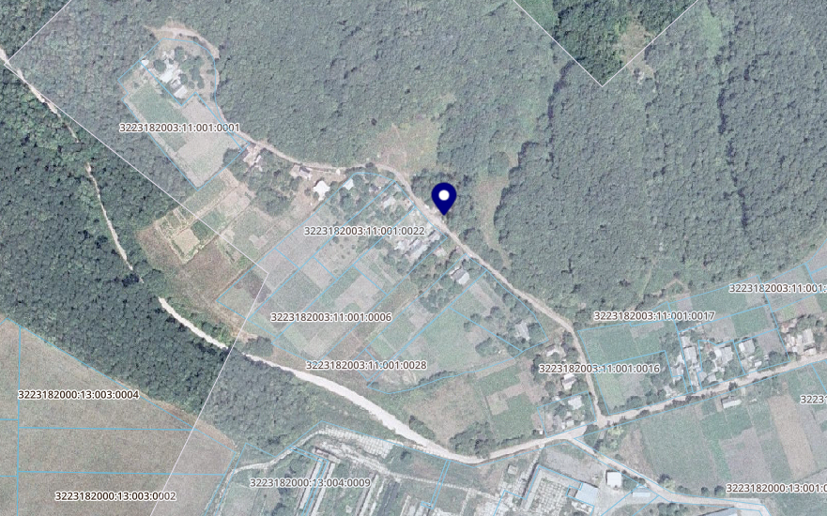

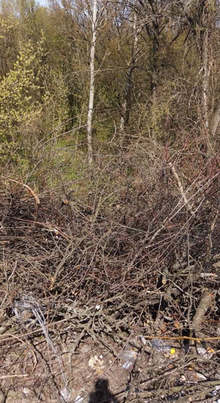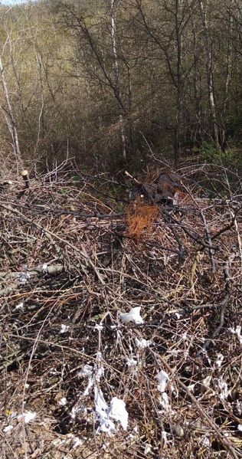
З метою ліквідації стихійних сміттєзвалищ на території Обухівської міської територіальної громади Обухівського району, Київської області, на виконання вимог Закону України «Про благоустрій населених пунктів», постанови Кабінету Міністрів України від 03 серпня 1998 року №1217 «Про затвердження Порядку виявлення та обліку безхазяйних відходів», ст. 12, 26 Закону України «Про управління відходами» пропонується вжити наступних заходів:

№ | Адреси об’єктів | Тип відходів | Власник відходів | Пропозиції комісії
1 | вул. Садова, с. Матяшівка, Обухівського району Київської області, на землях комунальної власності (кадастровий номер не сформовано) | Побутові відходи 40%  Тверді побутові відходи 20%  Листя, гілки 40% | Невизачений | Підлягають видаленню

Комісія рекомендує відділу з питань благоустрою виконавчого комітету Обухівської міської ради Київської області та старості сіл Григорівка, Гусачівка, Матяшівка, комунальному підприємству Обухівської міської ради «Обухівська міська варта» вживати заходів щодо недопущення створення несанкціонованих сміттєзвалищ в населеному пункті Обухівської міської територіальної громади Обухівського району Київської області та провести розмову з жителями будинків, що розташовані по вул. Садова в с. Матяшівка щодо утилізації відходів.

Голова комісії: | ____(підпис)____ | Володимир ЦЕЛЬОРА
Секретар комісії: | _(підпис)_____ | Оксана ТРЕТЯК
Члени комісії: | _(підпис)______ | Анатолій СТРІЛЕЦЬ
 | __(підпис)_______ | Олександр ЛЕНДА
 | (не була присутня на комісії) | Юлія ЛОГВІНЕНКО
 | ___(підпис)______ | Альона КОТОВА
 | ___________________________ | Вадим ШЕВЧЕНКО

ЗАТВЕРДЖЕНО
Додаток 6
рішення виконавчого комітету
Обухівської міської ради
від 07.05.2024 №121
АКТ № 7
виявлення та поводження з безхазяйними відходами на території
Обухівської міської територіальної громади Обухівського району Київської області
с. Матяшівка 08 квітня 2024 року
Комісія створена Розпорядженням Обухівського міського голови № 245 від 22 травня 2023 року «Про затвердження постійно діючої комісії з питань поводження з безхазяйними відходами на території Обухівської міської територіальної громади Обухівського району Київської області» зі змінами згідно Розпорядження Обухівського міського голови № 617 від 14 листопада 2023 року.
Об’єкт: с. Матяшівка Обухівського району Київської області
Результати огляду об'єкта:
Комісія у складі:
Голова комісії: |  | Цельора Володимир Васильович - заступник міського голови, з питань діяльності виконавчих органів Обухівської міської ради;
Секретар комісії: |  | Третяк Оксана Валентинівна - головний спеціаліст земельного відділу, виконувач обов’язків головного спеціаліста відділу охорони навколишнього середовища виконавчого комітету Обухівської міської ради Київської області;
Члени комісії: |  | Стрілець Анатолій Васильович – начальник земельного відділу виконавчого комітету Обухівської міської ради Київської області;
 |  | Ленда Олександр Миколайович - завідувач сектором з питань надзвичайних ситуацій та цивільного захисту;
 |  | Котова Альона Миколаївна – головний спеціаліст відділу з питань благоустрою виконавчого комітету Обухівської міської ради Київської області;
 |  | Логвіненко Юлія Василівна - головний спеціаліст відділу житлово-комунального господарства та транспорту виконавчого комітету Обухівської міської ради;
 |  | Шевченко Вадим Іррізович - староста сіл Григорівка, Гусачівка, Матяшівка.
До виконавчого комітету Обухівської міської ради Київської області звернувся Генеральний директор ПП «Обухівміськвторресурси» Армен Полатьян із заявою від 18.03.2024 вх. 497 про виявлення стихійного сміттєзвалища в селі Матяшівка Обухівського району, Київської області.
Комісія провела обстеження стихійного сміттєзвалища на території Обухівської міської територіальної громади Обухівського району Київської області, а саме на вул. Польова в селі Матяшівка, Обухівського району, Київської області з координатами https://www.google.com/maps 50.0159676, 30.6260965. В результаті перевірки виявлено одне стихійне сміттєзвалище з побутовими відходами (пляшки пластикові та скляні, пакети) сміття, гілки, будівельні відходи (дошки, шифер).
Власник відходів невизначений.
План-схема розташування сміттєзвалища
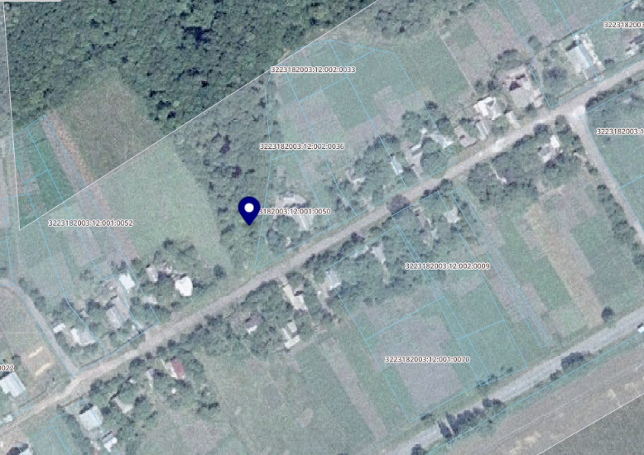

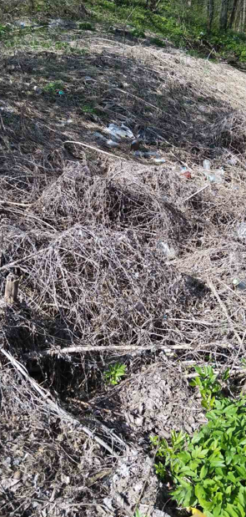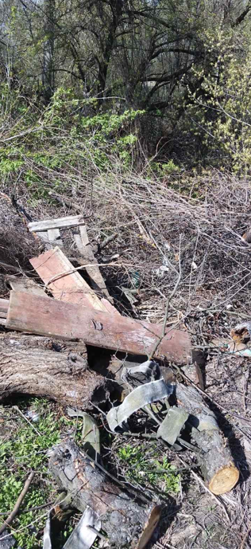

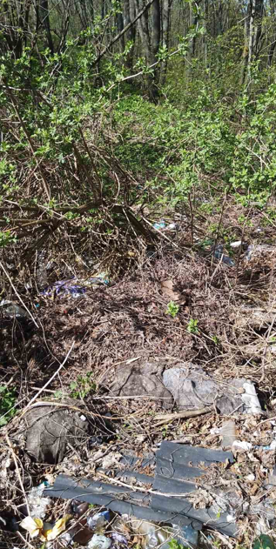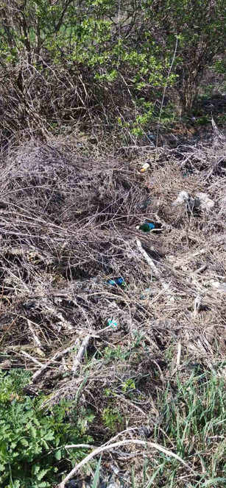
З метою ліквідації стихійних сміттєзвалищ на території Обухівської міської територіальної громади Обухівського району, Київської області, на виконання вимог Закону України «Про благоустрій населених пунктів», постанови Кабінету Міністрів України від 03 серпня 1998 року №1217 «Про затвердження Порядку виявлення та обліку безхазяйних відходів», ст. 12, 26 Закону України «Про управління відходами» пропонується вжити наступних заходів:

№ | Адреси об’єктів | Тип відходів | Власник відходів | Пропозиції комісії
1 | вул. Польова та вул. Зелений Гай, с. Матяшівка, Обухівського району Київської області, на землях комунальної власності (кадастровий номер не сформовано) | Побутові відходи 30%  Тверді побутові відходи 25%  Листя, гілки 30%  Будівельні відходи 15% | Невизачений | Підлягають видаленню

Комісія рекомендує відділу з питань благоустрою виконавчого комітету Обухівської міської ради Київської області та старості сіл Григорівка, Гусачівка, Матяшівка, комунальному підприємству Обухівської міської ради «Обухівська міська варта» вживати заходів щодо недопущення створення несанкціонованих сміттєзвалищ в населеному пункті Обухівської міської територіальної громади Обухівського району Київської області та провести розмову з жителями будинків, що розташовані по вул. Польова та вул. Зелений Гай в с. Матяшівка щодо утилізації відходів.

Голова комісії: | _____(підпис)________ | Володимир ЦЕЛЬОРА
Секретар комісії: | __(підпис)________ | Оксана ТРЕТЯК
Члени комісії: | ____(підпис)_________ | Анатолій СТРІЛЕЦЬ
 | ___(підпис)_________ | Олександр ЛЕНДА
 | (не була присутня на комісії) | Юлія ЛОГВІНЕНКО
 | (підпис)_____ | Альона КОТОВА
 | ___________________________ | Вадим ШЕВЧЕНКО

ЗАТВЕРДЖЕНО
Додаток 7
рішення виконавчого комітету
Обухівської міської ради
від 07.05.2024 №121
АКТ № 8
виявлення та поводження з безхазяйними відходами на території
Обухівської міської територіальної громади Обухівського району Київської області
с. Матяшівка 08 квітня 2024 року
Комісія створена Розпорядженням Обухівського міського голови № 245 від 22 травня 2023 року «Про затвердження постійно діючої комісії з питань поводження з безхазяйними відходами на території Обухівської міської територіальної громади Обухівського району Київської області» зі змінами згідно Розпорядження Обухівського міського голови № 617 від 14 листопада 2023 року.
Об’єкт: с. Матяшівка Обухівського району Київської області
Результати огляду об'єкта:
Комісія у складі:
Голова комісії: |  | Цельора Володимир Васильович - заступник міського голови, з питань діяльності виконавчих органів Обухівської міської ради;
Секретар комісії: |  | Третяк Оксана Валентинівна - головний спеціаліст земельного відділу, виконувач обов’язків головного спеціаліста відділу охорони навколишнього середовища виконавчого комітету Обухівської міської ради Київської області;
Члени комісії: |  | Стрілець Анатолій Васильович – начальник земельного відділу виконавчого комітету Обухівської міської ради Київської області;
 |  | Ленда Олександр Миколайович - завідувач сектором з питань надзвичайних ситуацій та цивільного захисту;
 |  | Котова Альона Миколаївна – головний спеціаліст відділу з питань благоустрою виконавчого комітету Обухівської міської ради Київської області;
 |  | Логвіненко Юлія Василівна - головний спеціаліст відділу житлово-комунального господарства та транспорту виконавчого комітету Обухівської міської ради;
Шевченко Вадим Іррізович - староста сіл Григорівка, Гусачівка, Матяшівка;
Кур’ян Григорій - староста сіл Красна Слобідка і Безіменне.
До виконавчого комітету Обухівської міської ради Київської області звернувся Генеральний директор ПП «Обухівміськвторресурси» Армен Полатьян із заявою від 18.03.2024 вх. 497 про виявлення стихійного сміттєзвалища в селі Матяшівка Обухівського району, Київської області.
Комісія провела обстеження стихійного сміттєзвалища на території Обухівської міської територіальної громади Обухівського району Київської області, а саме 3223185600:04:001:0054 в селі Матяшівка, Обухівського району, Київської області з координатами https://www.google.com/maps 50.0159676, 30.6260965. В результаті перевірки виявлено одне стихійне сміттєзвалище з побутовими відходами (дроти, мішки, пакети, пляшки пластикові та скляні) опалим листям, гілками. Сміттєзвалище розташоване на земельній ділянці кадастровий номер 3223185600:04:001:0054, яка перебуває в приватній власності і розташована в с. Красна Слобідка Обухівського району, Київської області.
План-схема розташування сміттєзвалища
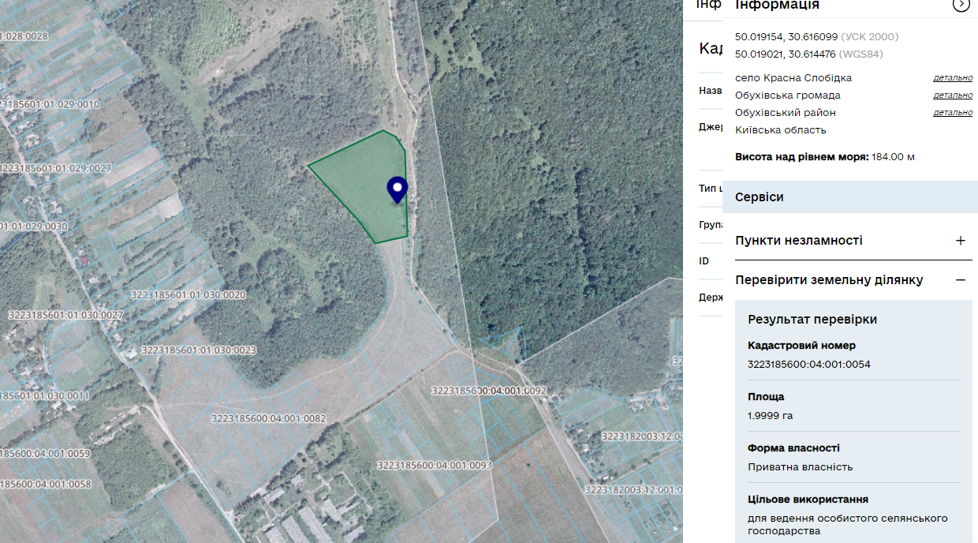

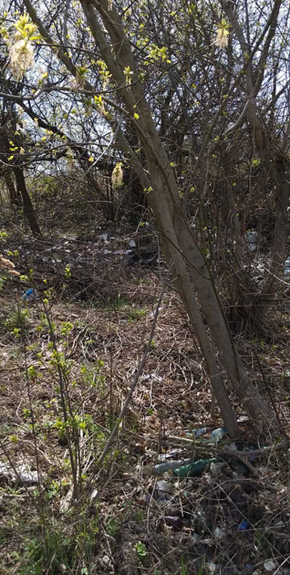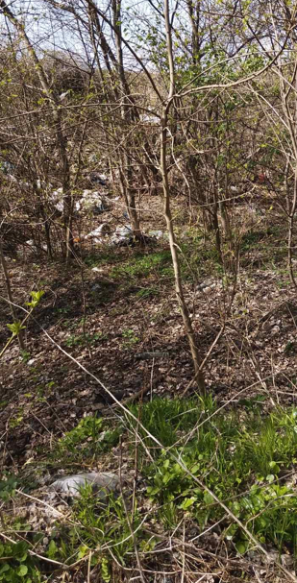

З метою ліквідації стихійних сміттєзвалищ на території Обухівської міської територіальної громади Обухівського району, Київської області, на виконання вимог Закону України «Про благоустрій населених пунктів», постанови Кабінету Міністрів України від 03 серпня 1998 року №1217 «Про затвердження Порядку виявлення та обліку безхазяйних відходів», ст. 12, 26 Закону України «Про управління відходами» пропонується вжити наступних заходів:
Відповідно з Додатком до Правил благоустрою населених пунктів Обухівської міської територіальної громади Київської області (пункт 1 розділу VIІ) затверджених чотирнадцятою сесією восьмого скликання Обухівської міської ради від 01 жовтня 2021 року № 400- 4-VІІІ: власники земельних ділянок утримують прилеглу територію (двори, тротуари, майданчики, покриття проїжджої частини вулиці, інші території земельних ділянок, що надані у власність або користування юридичним або фізичним особам) не менше 20 м від межі земельної ділянки та до проїжджої частини вулиці.
Комісія рекомендує Петрук Віті Вікторівні - власникові земельної ділянки кадастровий номер 3223185600:04:001:0054 дотримуватись правил зазначених вище та прибрати територію, яка перебуває в її власності та 20 м від межі цієї земельної ділянки. Відповідно до ст. 91 Земельного Кодексу України, власнику земельної ділянки з кадастровим номером 3223185600:04:001:0054 використовувати її за цільовим призначенням та додержуватися вимог Закону України «Про охорону навколишнього природного середовища».
Відділу з питань благоустрою виконавчого комітету Обухівської міської ради Київської області, повідомити Петрук Віту Вікторівну - власницю земельної ділянки кадастровий номер 3223185600:04:001:0054 про її обов’язки та перевірити стан виконання рекомендації щодо усунення порушень визначених Правилами благоустрою.

Голова комісії: | _______(підпис)______ | Володимир ЦЕЛЬОРА
Секретар комісії: | ___(підпис)_____ | Оксана ТРЕТЯК
Члени комісії: | __(підпис)________ | Анатолій СТРІЛЕЦЬ
 | _(підпис)_______ | Олександр ЛЕНДА
 | (не була присутня на комісії) | Юлія ЛОГВІНЕНКО
 | (підпис) | Альона КОТОВА
 | ___________________________ | Вадим ШЕВЧЕНКО  (підпис) Григорій КУР’ЯН

ЗАТВЕРДЖЕНО
Додаток 8
рішення виконавчого комітету
Обухівської міської ради
від 07.05.2024 №121
АКТ № 9
виявлення та поводження з безхазяйними відходами на території
Обухівської міської територіальної громади Обухівського району Київської області
с. Матяшівка 08 квітня 2024 року
Комісія створена Розпорядженням Обухівського міського голови № 245 від 22 травня 2023 року «Про затвердження постійно діючої комісії з питань поводження з безхазяйними відходами на території Обухівської міської територіальної громади Обухівського району Київської області» зі змінами згідно Розпорядження Обухівського міського голови № 617 від 14 листопада 2023 року.
Об’єкт: с. Матяшівка Обухівського району Київської області
Результати огляду об'єкта:
Комісія у складі:
Голова комісії: |  | Цельора Володимир Васильович - заступник міського голови, з питань діяльності виконавчих органів Обухівської міської ради;
Секретар комісії: |  | Третяк Оксана Валентинівна - головний спеціаліст земельного відділу, виконувач обов’язків головного спеціаліста відділу охорони навколишнього середовища виконавчого комітету Обухівської міської ради Київської області;
Члени комісії: |  | Стрілець Анатолій Васильович – начальник земельного відділу виконавчого комітету Обухівської міської ради Київської області;
 |  | Ленда Олександр Миколайович - завідувач сектором з питань надзвичайних ситуацій та цивільного захисту;
 |  | Котова Альона Миколаївна – головний спеціаліст відділу з питань благоустрою виконавчого комітету Обухівської міської ради Київської області;
 |  | Логвіненко Юлія Василівна - головний спеціаліст відділу житлово-комунального господарства та транспорту виконавчого комітету Обухівської міської ради;
 |  | Шевченко Вадим Іррізович - староста сіл Григорівка, Гусачівка, Матяшівка.

До виконавчого комітету Обухівської міської ради Київської області звернувся Генеральний директор ПП «Обухівміськвторресурси» Армен Полатьян із заявою від 18.03.2024 вх. 497 про виявлення стихійного сміттєзвалища в селі Матяшівка Обухівського району, Київської області.
Комісія провела обстеження стихійного сміттєзвалища на території Обухівської міської територіальної громади Обухівського району Київської області, а саме біля будинку 3 по вулиці Бузковій в селі Матяшівка, Обухівського району, Київської області з координатами https://www.google.com/maps 50.024178, 30.613773, кадастровий номер 3223182003:03:005:0031. В результаті перевірки виявлено одне стихійне сміттєзвалище з побутовими відходами (пляшки пластикові та скляні, скляні банки, мішки), гілки.
План-схема розташування сміттєзвалища
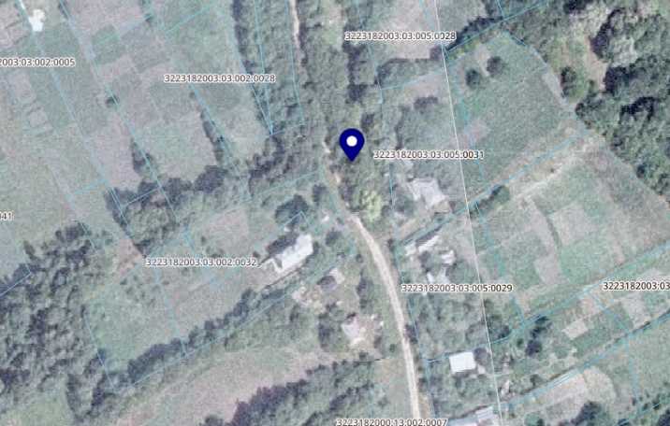

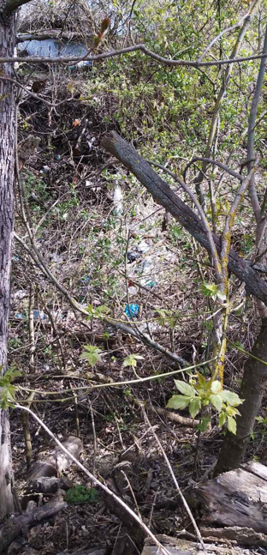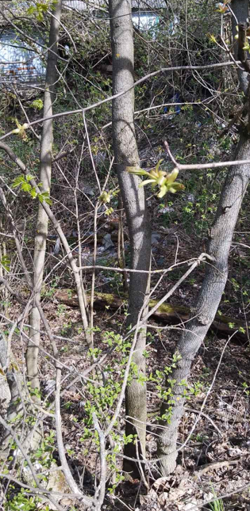
Сміттєзвалище переважно розташоване біля на земельної ділянки кадастровий номер 3223182003:03:005:0031, на землях комунальної власності.

Власник відходів невизначений.
З метою ліквідації стихійних сміттєзвалищ на території Обухівської міської територіальної громади Обухівського району, Київської області, на виконання вимог Закону України «Про благоустрій населених пунктів», постанови Кабінету Міністрів України від 03 серпня 1998 року №1217 «Про затвердження Порядку виявлення та обліку безхазяйних відходів», ст. 12, 26 Закону України «Про управління відходами» пропонується вжити наступних заходів:

№ | Адреси об’єктів | Тип відходів | Власник відходів | Пропозиції комісії
1 | вул. Бузкова, с. Матяшівка, Обухівського району Київської області, на землях комунальної власності (кадастровий номер не сформовано) | Побутові відходи 70%  Листя, гілки 30% | Невизачений | Підлягають видаленню

Комісія рекомендує відділу з питань благоустрою виконавчого комітету Обухівської міської ради Київської області та старості сіл Григорівка, Гусачівка, Матяшівка, комунальному підприємству Обухівської міської ради «Обухівська міська варта» вживати заходів щодо недопущення створення несанкціонованих сміттєзвалищ в населеному пункті Обухівської міської територіальної громади Обухівського району Київської області та провести розмову з жителями будинків, що розташовані по вул. Бузкова в с. Матяшівка щодо утилізації відходів.

Голова комісії: | ______(підпис)______ | Володимир ЦЕЛЬОРА
Секретар комісії: | __(підпис)_________ | Оксана ТРЕТЯК
Члени комісії: | __(підпис)________ | Анатолій СТРІЛЕЦЬ
 | (підпис)_____ | Олександр ЛЕНДА
 | _(не була присутня на комісії) | Юлія ЛОГВІНЕНКО
 | (підпис) | Альона КОТОВА
 | ___________________________ | Вадим ШЕВЧЕНКО

ЗАТВЕРДЖЕНО
Додаток 9
рішення виконавчого комітету
Обухівської міської ради
від 07.05.2024 №121

АКТ № 10
виявлення та поводження з безхазяйними відходами на території
Обухівської міської територіальної громади Обухівського району Київської області
с. Красна Слобідка 09 квітня 2024 року
Комісія створена Розпорядженням Обухівського міського голови № 245 від 22 травня 2023 року «Про затвердження постійно діючої комісії з питань поводження з безхазяйними відходами на території Обухівської міської територіальної громади Обухівського району Київської області» зі змінами згідно Розпорядження Обухівського міського голови № 617 від 14 листопада 2023 року.
Об’єкт: с. Красна Слобідка Обухівського району Київської області
Результати огляду об'єкта:
Комісія у складі:
Голова комісії: |  | Цельора Володимир Васильович - заступник міського голови, з питань діяльності виконавчих органів Обухівської міської ради;
Секретар комісії: |  | Третяк Оксана Валентинівна - головний спеціаліст земельного відділу, виконувач обов’язків головного спеціаліста відділу охорони навколишнього середовища виконавчого комітету Обухівської міської ради Київської області;
Члени комісії: |  | Стрілець Анатоій Васильович – начальника земельного відділу виконавчого комітету Обухівської міської ради Київської області;
 |  | Ленда Олександр Миколайович - завідувач сектором з питань надзвичайних ситуацій та цивільного захисту;
 |  | Котова Альона Миколаївна – головний спеціаліст відділу з питань благоустрою виконавчого комітету Обухівської міської ради Київської області;
 |  | Логвіненко Юлія Василівна - головний спеціаліст відділу житлово-комунального господарства та транспорту виконавчого комітету Обухівської міської ради;
 |  | Кур’ян Григорій - староста сіл Красна Слобідка та Безіменне.

До виконавчого комітету Обухівської міської ради Київської області звернувся Генеральний директор ПП «Обухівміськвторресурси» Армен Полатьян із заявою від 18.03.2024 вх. 485 про виявлення стихійного сміттєзвалища в селі Красна Слобідка Обухівського району, Київської області.
Комісія провела обстеження стихійного сміттєзвалища на території Обухівської міської територіальної громади Обухівського району Київської області, а саме по вул. Незалежності в селі Красна Слобідка, Обухівського району, Київської області на земельній ділянці з координатами https://www.google.com/maps 50.014432, 30.577557,
кадастровий номер 3223185601:01:009:0025, яка перебуває в приватній власності. В результаті перевірки виявлено одне стихійне сміттєзвалище з сухим листям, гілками; побутовими відходами (пляшки пластикові та скляні, пакети, взуття).
Сміттєзвалище переважно розташоване на земельній ділянці кадастровий номер 3223185601:01:009:0025, яка перебуває у приватній власності.
План-схема розташування сміттєзвалища
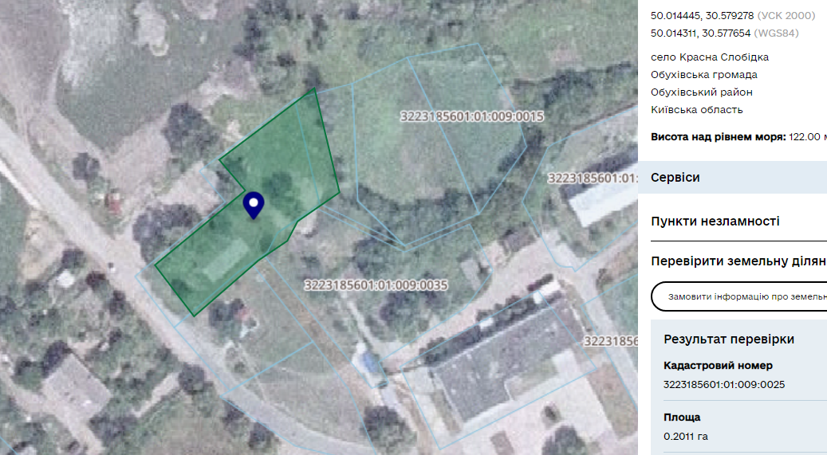

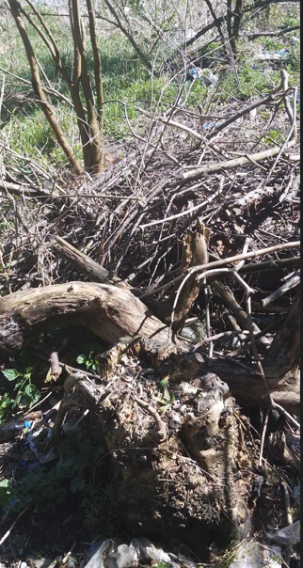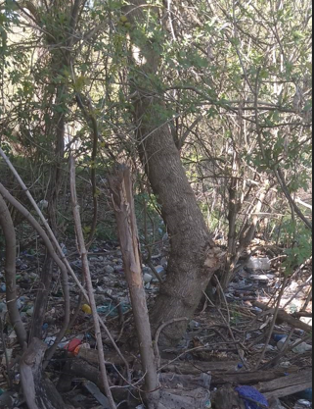
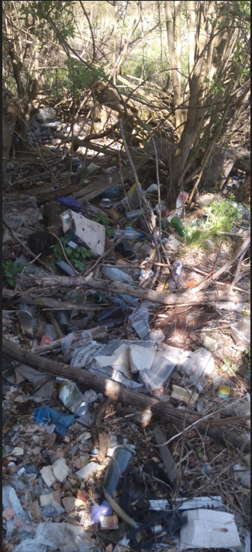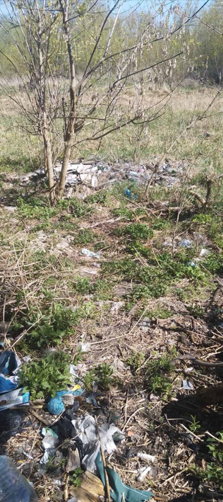
З метою ліквідації стихійних сміттєзвалищ на території Обухівської міської територіальної громади Обухівського району, Київської області, на виконання вимог Закону України «Про благоустрій населених пунктів», постанови Кабінету Міністрів України від 03 серпня 1998 року №1217 «Про затвердження Порядку виявлення та обліку безхазяйних відходів», ст. 12, 26 Закону України «Про управління відходами» пропонується вжити наступних заходів:
Відповідно з Додатком до Правил благоустрою населених пунктів Обухівської міської територіальної громади Київської області (пункт 1 розділу VIІ)затверджених чотирнадцятою сесією восьмого скликання Обухівської міської ради від 01 жовтня 2021 року № 400- 4-VІІІ: власники земельних ділянок утримують прилеглу територію (двори, тротуари, майданчики, покриття проїжджої частини вулиці, інші території земельних ділянок, що надані у власність або користування юридичним або фізичним особам) не менше 20 м від межі земельної ділянки та до проїжджої частини вулиці.
Комісія рекомендує Клименку Олександрові Петровичу - власникові земельної ділянки кадастровий номер 3223185601:01:009:0025 дотримуватись правил зазначених вище та прибрати територію, яка перебуває в його власності та 20 м від межі цієї земельної ділянки. Відповідно до ст. 91 Земельного Кодексу України, власнику земельної ділянки з кадастровим номером 3223185601:01:009:0025 використовувати її за цільовим призначенням та додержуватися вимог Закону України «Про охорону навколишнього природного середовища».
Відділу з питань благоустрою виконавчого комітету Обухівської міської ради Київської області, повідомити Клименка Олександра Петровича - власника земельної ділянки кадастровий номер 3223185601:01:009:0025 про його обов’язки та перевірити стан виконання рекомендації щодо усунення порушень визначених Правилами благоустрою.

Голова комісії: | ________(підпис)________ | Володимир ЦЕЛЬОРА
Секретар комісії: | __________(підпис)______ | Оксана ТРЕТЯК
Члени комісії: | ________(підпис)________ | Анатолій СТРІЛЕЦЬ
 | _______(підпис)_______ | Олександр ЛЕНДА
 | _(не була присутня на комісії) | Юлія ЛОГВІНЕНКО
 | ___(підпис)_ | Альона КОТОВА
 | _____(підпис)___ | Григорій КУР’ЯН

ЗАТВЕРДЖЕНО
Додаток 10
рішення виконавчого комітету
Обухівської міської ради
від 07.05.2024 №121

АКТ № 11
виявлення та поводження з безхазяйними відходами на території
Обухівської міської територіальної громади Обухівського району Київської області
с. Красна Слобідка 09 квітня 2024 року
Комісія створена Розпорядженням Обухівського міського голови № 245 від 22 травня 2023 року «Про затвердження постійно діючої комісії з питань поводження з безхазяйними відходами на території Обухівської міської територіальної громади Обухівського району Київської області» зі змінами згідно Розпорядження Обухівського міського голови № 617 від 14 листопада 2023 року.
Об’єкт: с. Красна Слобідка Обухівського району Київської області
Результати огляду об'єкта:
Комісія у складі:
Голова комісії: |  | Цельора Володимир Васильович - заступник міського голови, з питань діяльності виконавчих органів Обухівської міської ради;
Секретар комісії: |  | Третяк Оксана Валентинівна - головний спеціаліст земельного відділу, виконувач обов’язків головного спеціаліста відділу охорони навколишнього середовища виконавчого комітету Обухівської міської ради Київської області;
Члени комісії: |  | Стрілець Анатолій Васильович – начальник земельного відділу виконавчого комітету Обухівської міської ради Київської області;
 |  | Ленда Олександр Миколайович - завідувач сектором з питань надзвичайних ситуацій та цивільного захисту;
 |  | Котова Альона Миколаївна – головний спеціаліст відділу з питань благоустрою виконавчого комітету Обухівської міської ради Київської області;
 |  | Логвіненко Юлія Василівна - головний спеціаліст відділу житлово-комунального господарства та транспорту виконавчого комітету Обухівської міської ради;
 |  | Кур’ян Григорій - староста сіл Красна Слобідська та Безіменне.

До виконавчого комітету Обухівської міської ради Київської області звернувся Генеральний директор ПП «Обухівміськвторресурси» Армен Полатьян із заявою від 18.03.2024 вх. 485 про виявлення стихійного сміттєзвалища в селі Красна Слобідка Обухівського району, Київської області.
Комісія провела обстеження стихійного сміттєзвалища на території Обухівської міської територіальної громади Обухівського району Київської області, а саме по вул. Кабанця в селі Красна Слобідка, Обухівського району, Київської області, з координатами https://www.google.com/maps 50.009999, 30.576883 на земельній ділянці кадастровий номер 3223185601:01:006:0047, яка перебуває в приватній власності. В результаті перевірки виявлено одне стихійне сміттєзвалище з сухе листя, гілки, суха трава та побутові відходи.
План-схема розташування сміттєзвалища
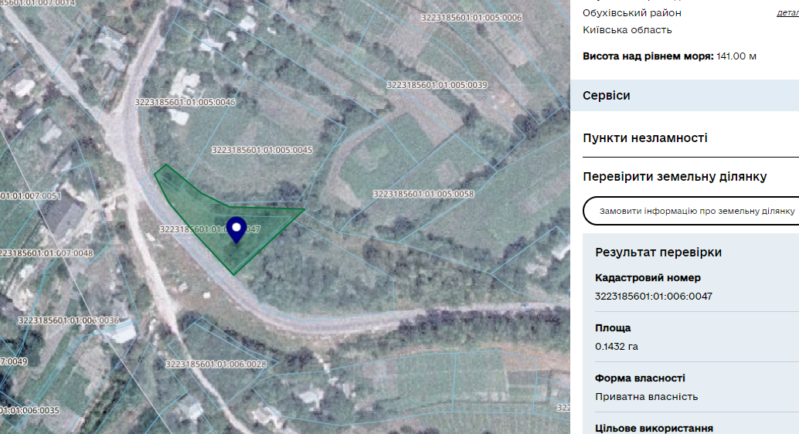

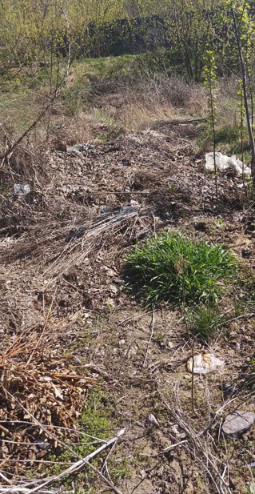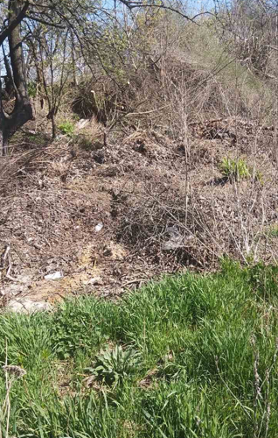
З метою ліквідації стихійних сміттєзвалищ на території Обухівської міської територіальної громади Обухівського району, Київської області, на виконання вимог Закону України «Про благоустрій населених пунктів», постанови Кабінету Міністрів України від 03 серпня 1998 року №1217 «Про затвердження Порядку виявлення та обліку безхазяйних відходів», ст. 12, 26 Закону України «Про управління відходами» пропонується вжити наступних заходів:
Відповідно з Додатком до Правил благоустрою населених пунктів Обухівської міської територіальної громади Київської області (пункт 1 розділу VIІ) затверджених чотирнадцятою сесією восьмого скликання Обухівської міської ради від 01 жовтня 2021 року № 400- 4-VІІІ: власники земельних ділянок утримують прилеглу територію (двори, тротуари, майданчики, покриття проїжджої частини вулиці, інші території земельних ділянок, що надані у власність або користування юридичним або фізичним особам) не менше 20 м від межі земельної ділянки та до проїжджої частини вулиці.
Комісія рекомендує Сподобаєву Вікторові Вікторовичу - власникові земельної ділянки кадастровий номер 3223185601:01:006:0047 дотримуватись правил зазначених вище та прибрати територію, яка перебуває в його власності та 20 м від межі цієї земельної ділянки. Відповідно до ст. 91 Земельного Кодексу України, власнику земельної ділянки з кадастровим номером 3223185601:01:006:0047 використовувати її за цільовим призначенням та додержуватися вимог Закону України «Про охорону навколишнього природного середовища».
Відділу з питань благоустрою виконавчого комітету Обухівської міської ради Київської області, повідомити Сподобаєва Віктора Вікторовича - власника земельної ділянки кадастровий номер 3223185601:01:006:0047 про його обов’язки та перевірити стан виконання рекомендації щодо усунення порушень визначених Правилами благоустрою.

Голова комісії: | ___(підпис)___ | Володимир ЦЕЛЬОРА
Секретар комісії: | (підпис)___ | Оксана ТРЕТЯК
Члени комісії: | (підпис)____ | Анатолій СТРІЛЕЦЬ
 | (підпис)_____ | Олександр ЛЕНДА
 | _(не була присутня на комісії) | Юлія ЛОГВІНЕНКО
 | ____(підпис)___ | Альона КОТОВА
 | (підпис)______ | Григорій КУР’ЯН

ЗАТВЕРДЖЕНО
Додаток 11
рішення виконавчого комітету
Обухівської міської ради
від 07.05.2024 №121

АКТ № 12
виявлення та поводження з безхазяйними відходами на території
Обухівської міської територіальної громади Обухівського району Київської області
с. Красна Слобідка 09 квітня 2024 року
Комісія створена Розпорядженням Обухівського міського голови № 245 від 22 травня 2023 року «Про затвердження постійно діючої комісії з питань поводження з безхазяйними відходами на території Обухівської міської територіальної громади Обухівського району Київської області» зі змінами згідно Розпорядження Обухівського міського голови № 617 від 14 листопада 2023 року.
Об’єкт: с. Красна Слобідка Обухівського району Київської області
Результати огляду об'єкта:
Комісія у складі:
Голова комісії: |  | Цельора Володимир Васильович - заступник міського голови, з питань діяльності виконавчих органів Обухівської міської ради;
Секретар комісії: |  | Третяк Оксана Валентинівна - головний спеціаліст земельного відділу, виконувач обов’язків головного спеціаліста відділу охорони навколишнього середовища виконавчого комітету Обухівської міської ради Київської області;
Члени комісії: |  | Стрілець Анатолій Васильович – начальник земельного відділу виконавчого комітету Обухівської міської ради Київської області;
 |  | Ленда Олександр Миколайович - завідувач сектором з питань надзвичайних ситуацій та цивільного захисту;
 |  | Котова Альона Миколаївна – головний спеціаліст відділу з питань благоустрою виконавчого комітету Обухівської міської ради Київської області;
 |  | Логвіненко Юлія Василівна - головний спеціаліст відділу житлово-комунального господарства та транспорту виконавчого комітету Обухівської міської ради;
 |  | Кур’ян Григорій - староста сіл Красна Слобідська та Безіменне.

До виконавчого комітету Обухівської міської ради Київської області звернувся Генеральний директор ПП «Обухівміськвторресурси» Армен Полатьян із заявою від 18.03.2024 вх. 485 про виявлення стихійного сміттєзвалища в селі Красна Слобідка Обухівського району, Київської області.
Комісія провела обстеження стихійного сміттєзвалища на території Обухівської міської територіальної громади Обухівського району Київської області, а саме по вул. Островського в селі Красна Слобідка, Обухівського району, Київської області, з координатами https://www.google.com/maps 50.021293, 30.603679, глибокий яр. В результаті перевірки виявлено одне стихійне сміттєзвалище з сухим листям, гілками, сухою травою; побутовими відходами – відра, паляшки, пакети; будівельним сміттям – солома з даху.
Сміттєзвалище розташоване на земельній ділянці кадастровий номер 3223185601:01:019:0018, яка перебуває у приватній власності Озерського Ігоря Петровича.
План-схема розташування сміттєзвалища
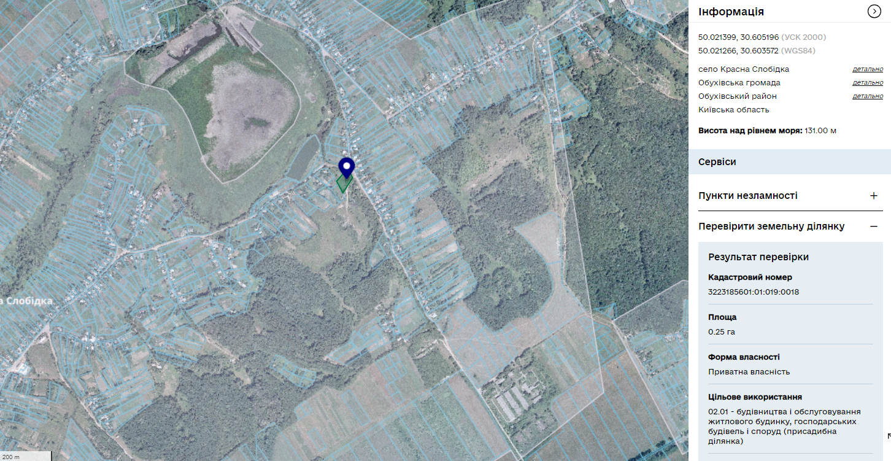

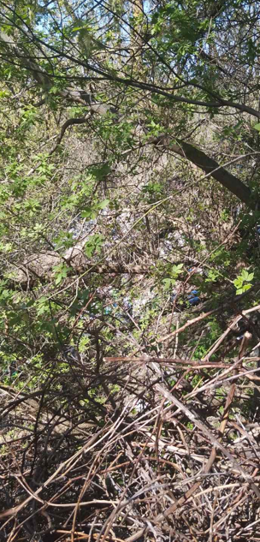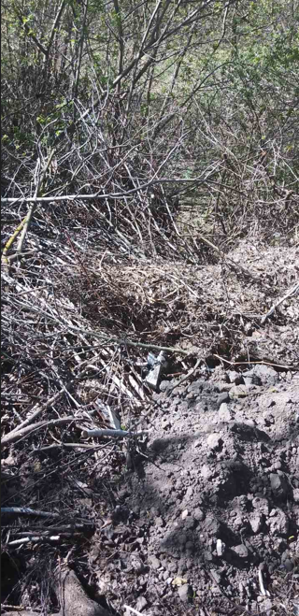

З метою ліквідації стихійних сміттєзвалищ на території Обухівської міської територіальної громади Обухівського району, Київської області, на виконання вимог Закону України «Про благоустрій населених пунктів», постанови Кабінету Міністрів України від 03 серпня 1998 року №1217 «Про затвердження Порядку виявлення та обліку безхазяйних відходів», ст. 12, 26 Закону України «Про управління відходами» пропонується вжити наступних заходів:
Відповідно з Додатком до Правил благоустрою населених пунктів Обухівської міської територіальної громади Київської області (пункт 1 розділу VIІ) затверджених чотирнадцятою сесією восьмого скликання Обухівської міської ради від 01 жовтня 2021 року № 400- 4-VІІІ: власники земельних ділянок утримують прилеглу територію (двори, тротуари, майданчики, покриття проїжджої частини вулиці, інші території земельних ділянок, що надані у власність або користування юридичним або фізичним особам) не менше 20 м від межі земельної ділянки та до проїжджої частини вулиці.
Комісія рекомендує Озерському Ігореві Петровичу - власникові земельної ділянки кадастровий номер 3223185601:01:019:0018 дотримуватись правил зазначених вище та прибрати територію, яка перебуває в його власності та 20 м від межі цієї земельної ділянки. Відповідно до ст. 91 Земельного Кодексу України, власнику земельної ділянки з кадастровим номером 3223185601:01:019:0018 використовувати її за цільовим призначенням та додержуватися вимог Закону України «Про охорону навколишнього природного середовища».
Відділу з питань благоустрою виконавчого комітету Обухівської міської ради Київської області, повідомити Озерського Ігоря Петровича - власника земельної ділянки кадастровий номер 3223185601:01:019:0018 про його обов’язки та перевірити стан виконання рекомендації щодо усунення порушень визначених «Правилами благоустрою».

Голова комісії: | __(підпис)_________ | Володимир ЦЕЛЬОРА
Секретар комісії: | (підпис)______ | Оксана ТРЕТЯК
Члени комісії: | (підпис)_____ | Анатолій СТРІЛЕЦЬ
 | (підпис)______ | Олександр ЛЕНДА
 | _(не була присутня на комісії)_ | Юлія ЛОГВІНЕНКО
 | ___(підпис)___ | Альона КОТОВА
 | (підпис)______ | Григорій КУР’ЯН

ЗАТВЕРДЖЕНО
Додаток 12
рішення виконавчого комітету
Обухівської міської ради
від 07.05.2024 №121

АКТ № 13
виявлення та поводження з безхазяйними відходами на території
Обухівської міської територіальної громади Обухівського району Київської області
с. Красна Слобідка 09 квітня 2024 року
Комісія створена Розпорядженням Обухівського міського голови № 245 від 22 травня 2023 року «Про затвердження постійно діючої комісії з питань поводження з безхазяйними відходами на території Обухівської міської територіальної громади Обухівського району Київської області» зі змінами згідно Розпорядження Обухівського міського голови № 617 від 14 листопада 2023 року.
Об’єкт: с. Красна Слобідка Обухівського району Київської області
Результати огляду об'єкта:
Комісія у складі:
Голова комісії: |  | Цельора Володимир Васильович - заступник міського голови, з питань діяльності виконавчих органів Обухівської міської ради;
Секретар комісії: |  | Третяк Оксана Валентинівна - головний спеціаліст земельного відділу, виконувач обов’язків головного спеціаліста відділу охорони навколишнього середовища виконавчого комітету Обухівської міської ради Київської області;
Члени комісії: |  | Стрілець Анатолій Васильович – начальник земельного відділу виконавчого комітету Обухівської міської ради Київської області;
 |  | Ленда Олександр Миколайович - завідувач сектором з питань надзвичайних ситуацій та цивільного захисту;
 |  | Котова Альона Миколаївна – головний спеціаліст відділу з питань благоустрою виконавчого комітету Обухівської міської ради Київської області;
 |  | Логвіненко Юлія Василівна - головний спеціаліст відділу житлово-комунального господарства та транспорту виконавчого комітету Обухівської міської ради;
 |  | Кур’ян Григорій - староста сіл Красна Слобідка та Безіменне.

До виконавчого комітету Обухівської міської ради Київської області звернувся Генеральний директор ПП «Обухівміськвторресурси» Армен Полатьян із заявою від 18.03.2024 вх. 485 про виявлення стихійного сміттєзвалища в селі Красна Слобідка Обухівського району, Київської області.
Комісія провела обстеження стихійного сміттєзвалища на території Обухівської міської територіальної громади Обухівського району Київської області, по вул. Островського в селі Красна Слобідка, Обухівського району, Київської області з координатами https://www.google.com/maps 50.021163, 30.603909, глибокий яр. В результаті перевірки виявлено одне стихійне сміттєзвалище з побутовими відходами, гілками, будівельними відходами, автомобільні шини, пляшки скляні та пластикові, відра, одяг, скло.
Власник відходів невизначений.
План-схема розташування сміттєзвалища
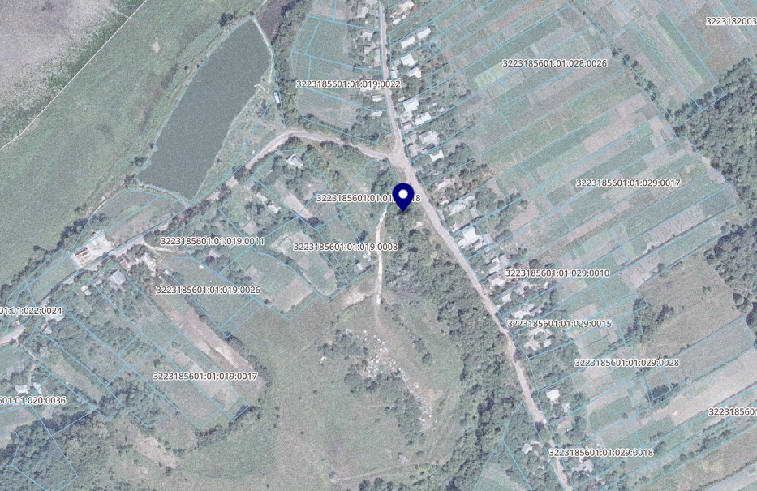

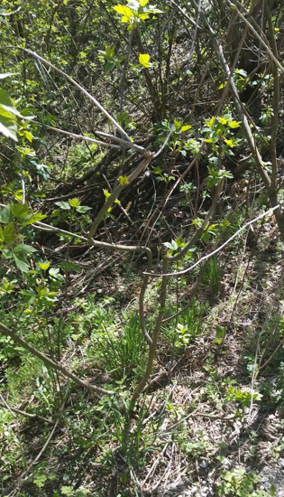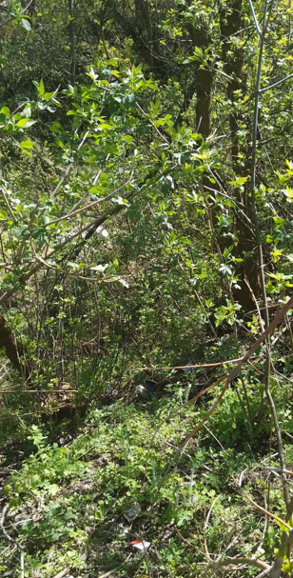

З метою ліквідації стихійних сміттєзвалищ на території Обухівської міської територіальної громади Обухівського району, Київської області, на виконання вимог Закону України «Про благоустрій населених пунктів», постанови Кабінету Міністрів України від 03 серпня 1998 року №1217 «Про затвердження Порядку виявлення та обліку безхазяйних відходів», ст. 12, 26 Закону України «Про управління відходами» пропонується вжити наступних заходів:
№ | Адреси об’єктів | Тип відходів | Власник відходів | Пропозиції комісії
1 | вул. Островського с. Красна Слобідка, Обухівського району Київської області, на землях комунальної власності (кадастровий номер не сформовано) | Тверді побутові відходи 60%  Будівельні відходи 20%  Гілки 20% | Невизачений | Підлягають видаленню

Комісія рекомендує відділу з питань благоустрою виконавчого комітету Обухівської міської ради Київської області та старості села Красна Слобідка та Безіменне, комунальному підприємству Обухівської міської ради «Обухівська міська варта» вживати заходів щодо недопущення створення несанкціонованих сміттєзвалищ в населеному пункті Обухівської міської територіальної громади Обухівського району Київської області.

Голова комісії: | ___(підпис)______ | Володимир ЦЕЛЬОРА
Секретар комісії: | (підпис)_______ | Оксана ТРЕТЯК
Члени комісії: | (підпис)______ | Анатолій СТРІЛЕЦЬ
 | (підпис)_____ | Олександр ЛЕНДА
 | (не була присутня на комісії) | Юлія ЛОГВІНЕНКО
 | ___(підпис)_________ | Альона КОТОВА
 | (підпис)_____ | Григорій КУР’ЯН

ЗАТВЕРДЖЕНО
Додаток 13
рішення виконавчого комітету
Обухівської міської ради
від 07.05.2024 №121

АКТ № 14
виявлення та поводження з безхазяйними відходами на території
Обухівської міської територіальної громади Обухівського району Київської області
с. Григорівка 08 квітня 2024 року
Комісія створена Розпорядженням Обухівського міського голови № 245 від 22 травня 2023 року «Про затвердження постійно діючої комісії з питань поводження з безхазяйними відходами на території Обухівської міської територіальної громади Обухівського району Київської області» зі змінами згідно Розпорядження Обухівського міського голови № 617 від 14 листопада 2023 року.
Об’єкт: с. Григорівка Обухівського району Київської області
Результати огляду об'єкта:
Комісія у складі:
Голова комісії: |  | Цельора Володимир Васильович - заступник міського голови, з питань діяльності виконавчих органів Обухівської міської ради;
Секретар комісії: |  | Третяк Оксана Валентинівна - головний спеціаліст земельного відділу, виконувач обов’язків головного спеціаліста відділу охорони навколишнього середовища виконавчого комітету Обухівської міської ради Київської області;
Члени комісії: |  | Стрілець Анатолій Васильович – начальник земельного відділу виконавчого комітету Обухівської міської ради Київської області;
 |  | Ленда Олександр Миколайович - завідувач сектором з питань надзвичайних ситуацій та цивільного захисту;
 |  | Котова Альона Миколаївна – головний спеціаліст відділу з питань благоустрою виконавчого комітету Обухівської міської ради Київської області;
 |  | Логвіненко Юлія Василівна - головний спеціаліст відділу житлово-комунального господарства та транспорту виконавчого комітету Обухівської міської ради;
 |  | Шевченко Вадим Іррізович – староста сіл Григорівка, Гусачівка, Матяшівка.

До виконавчого комітету Обухівської міської ради Київської області звернувся Генеральний директор ПП «Обухівміськвторресурси» Армен Полатьян із заявою від 18.03.2024 вх. 497 про виявлення стихійного сміттєзвалища в селі Григорівка Обухівського району, Київської області.
Комісія провела обстеження стихійного сміттєзвалища на території Обухівської міської територіальної громади Обухівського району Київської області, а саме на полі біля с. Григорівка, Обухівського району, Київської області з координатами https://www.google.com/maps 50.045682, 30.598309, дуже глибокий яр. В результаті перевірки виявлено одне стихійне сміттєзвалище з побутовими відходами (шини, пляшки пластикові та скляні, пакети, іграшки), гілки, автомобільні шини, одяг, дроти, будівельне сміття (шифер, профнастил).
Власник відходів невизначений.
План-схема розташування сміттєзвалища
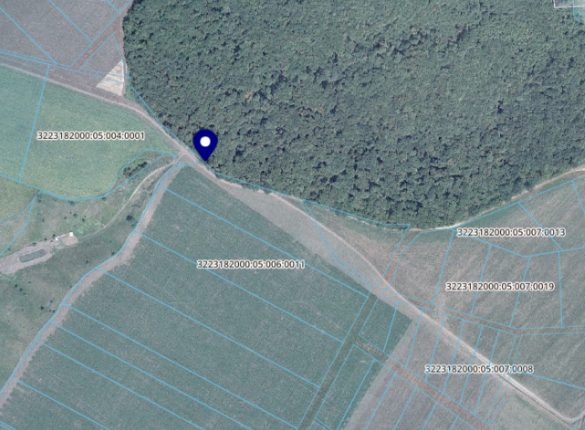

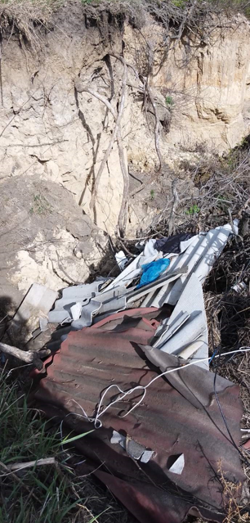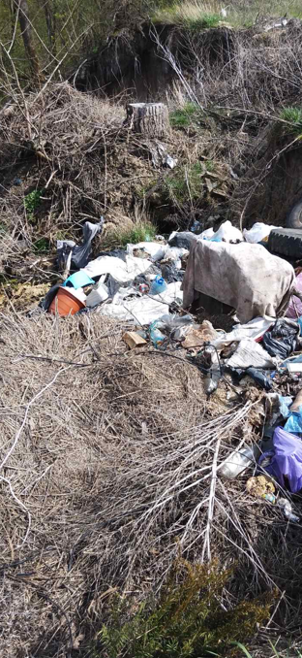

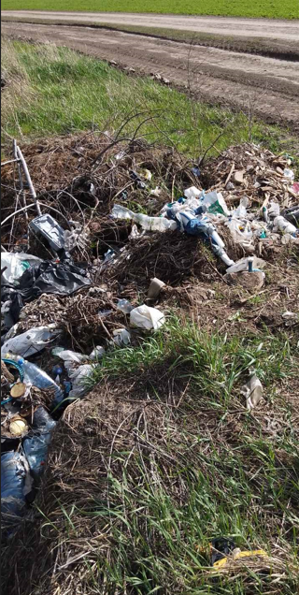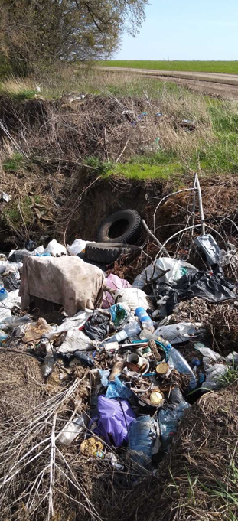
З метою ліквідації стихійних сміттєзвалищ на території Обухівської міської територіальної громади Обухівського району, Київської області, на виконання вимог Закону України «Про благоустрій населених пунктів», постанови Кабінету Міністрів України від 03 серпня 1998 року №1217 «Про затвердження Порядку виявлення та обліку безхазяйних відходів», ст. 12, 26 Закону України «Про управління відходами» пропонується вжити наступних заходів:

№ | Адреси об’єктів | Тип відходів | Власник відходів | Пропозиції комісії
1 | біля с. Григорівка, Обухівського району Київської області, на землях комунальної власності (кадастровий номер не сформовано) | Побутові відходи 15%  Тверді побутові відходи 70%  Будівельні відходи 15% | Невизачений | Підлягають видаленню
Комісія рекомендує відділу з питань благоустрою виконавчого комітету Обухівської міської ради Київської області та старості староста сіл Григорівка, Гусачівка, Матяшівка, комунальному підприємству Обухівської міської ради «Обухівська міська варта» вживати заходів щодо недопущення створення несанкціонованих сміттєзвалищ в населеному пункті Обухівської міської територіальної громади Обухівського району Київської області.

Голова комісії: | ____(підпис)________ | Володимир ЦЕЛЬОРА
Секретар комісії: | (підпис)______ | Оксана ТРЕТЯК
Члени комісії: | _(підпис)_____ | Анатолій СТРІЛЕЦЬ
 | (підпис)_____ | Олександр ЛЕНДА
 | (не була присутня на комісії)__ | Юлія ЛОГВІНЕНКО
 | (підпис)__ | Альона КОТОВА
 | ___________________________ | Вадим ШЕВЧЕНКО

